

**GOVERNO DO ESTADO DO RIO DE JANEIRO**

**MUNICÍPIO DE SANTO ANTÔNIO DE PÁDUA**

**SECRETARIA MUNICIPAL DE EDUCAÇÃO**

Aluno: ________________________________________________________________________ Escola: _______________________________________________________________________

Data: ____/____/_____ Ano de Escolaridade: **4º**

Professor (a): **_______________________** Disciplina: **Geografia**

**Semana 22: de 05 a 10 de julho de 2021**

**Conteúdo(s) desenvolvido(s)**: Paisagens rurais do município

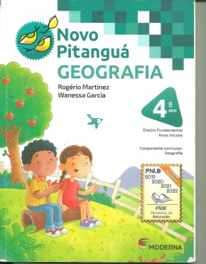**Motive-se! Aprenda!** Vídeo: https://youtu.be/MzhiVQqYSiY

**Paisagens rurais do município**

1) Atividades e leitura no livro de geografia (Novo Pitanguá). Páginas 32 a 35.

a)Leitura e envio de vídeo ou áudio do poema da página 32.

b) Responder no livro ou caderno as perguntas das páginas 32 e 33 .

c) Leitura da página 34 (não há necessidade de enviar a leitura para o professor. Somente para compreensão do conteúdo).

d) Fazer as atividades da página 35.

***Zona rural***– na zona rural, vamos encontrar as lavouras, com algumas propriedades bem organizadas, outras nem tanto. É nessa região que vamos encontrar a natureza com sua beleza bem diversificada.

**Atividades complementares:**

2)Encontre no caça palavras, as respostas das perguntas abaixo:

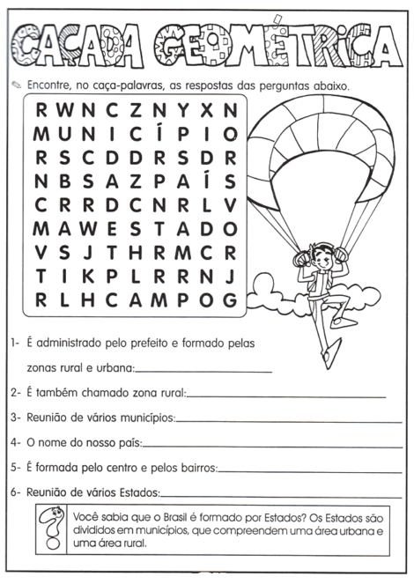

a) É administrado pelo prefeito e formado pelas zonas rurais e urbana: ................................

b) É também chamada zona rural ..........................................................................................

c) Reunião de vários municípios: ............................................................................................

d) O nome do nosso país: .......................................................................................................

e) É formado pelo centro, bairros e distritos: ..........................................................................

f) Reunião de vários estados: ..................................................................................................

|  |  |
| --- | --- |
| Ponto de interrogação | Ensino Fundamental I - Escola Kids | **Você sabia que o Brasil é formado por estados? Os estados são divididos em municípios que compreendem, uma área urbana e uma área rural.** |

3)Pinte somente a paisagem rural do município

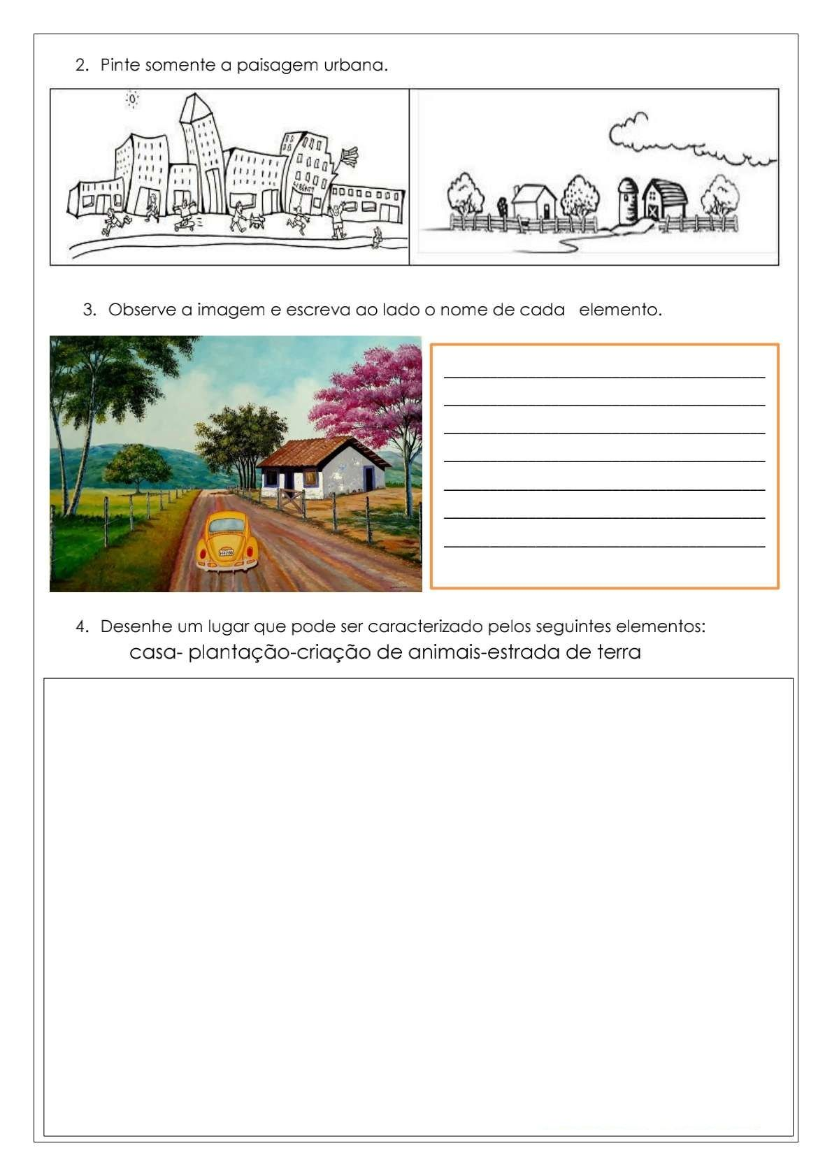

4)Observe a imagem e escreva ao lado o nome de cada elemento:



5) Desenhe um lugar que pode ser caracterizado pelos seguintes elementos:

Casa – plantação – criação de animais – estrada de terra

|  |
| --- |
|  |

***Bons estudos!!***

**Para refletir:**

**“Sucesso é o acúmulo de pequenos esforços, repetidos dia a dia.” (Robert Collier)**